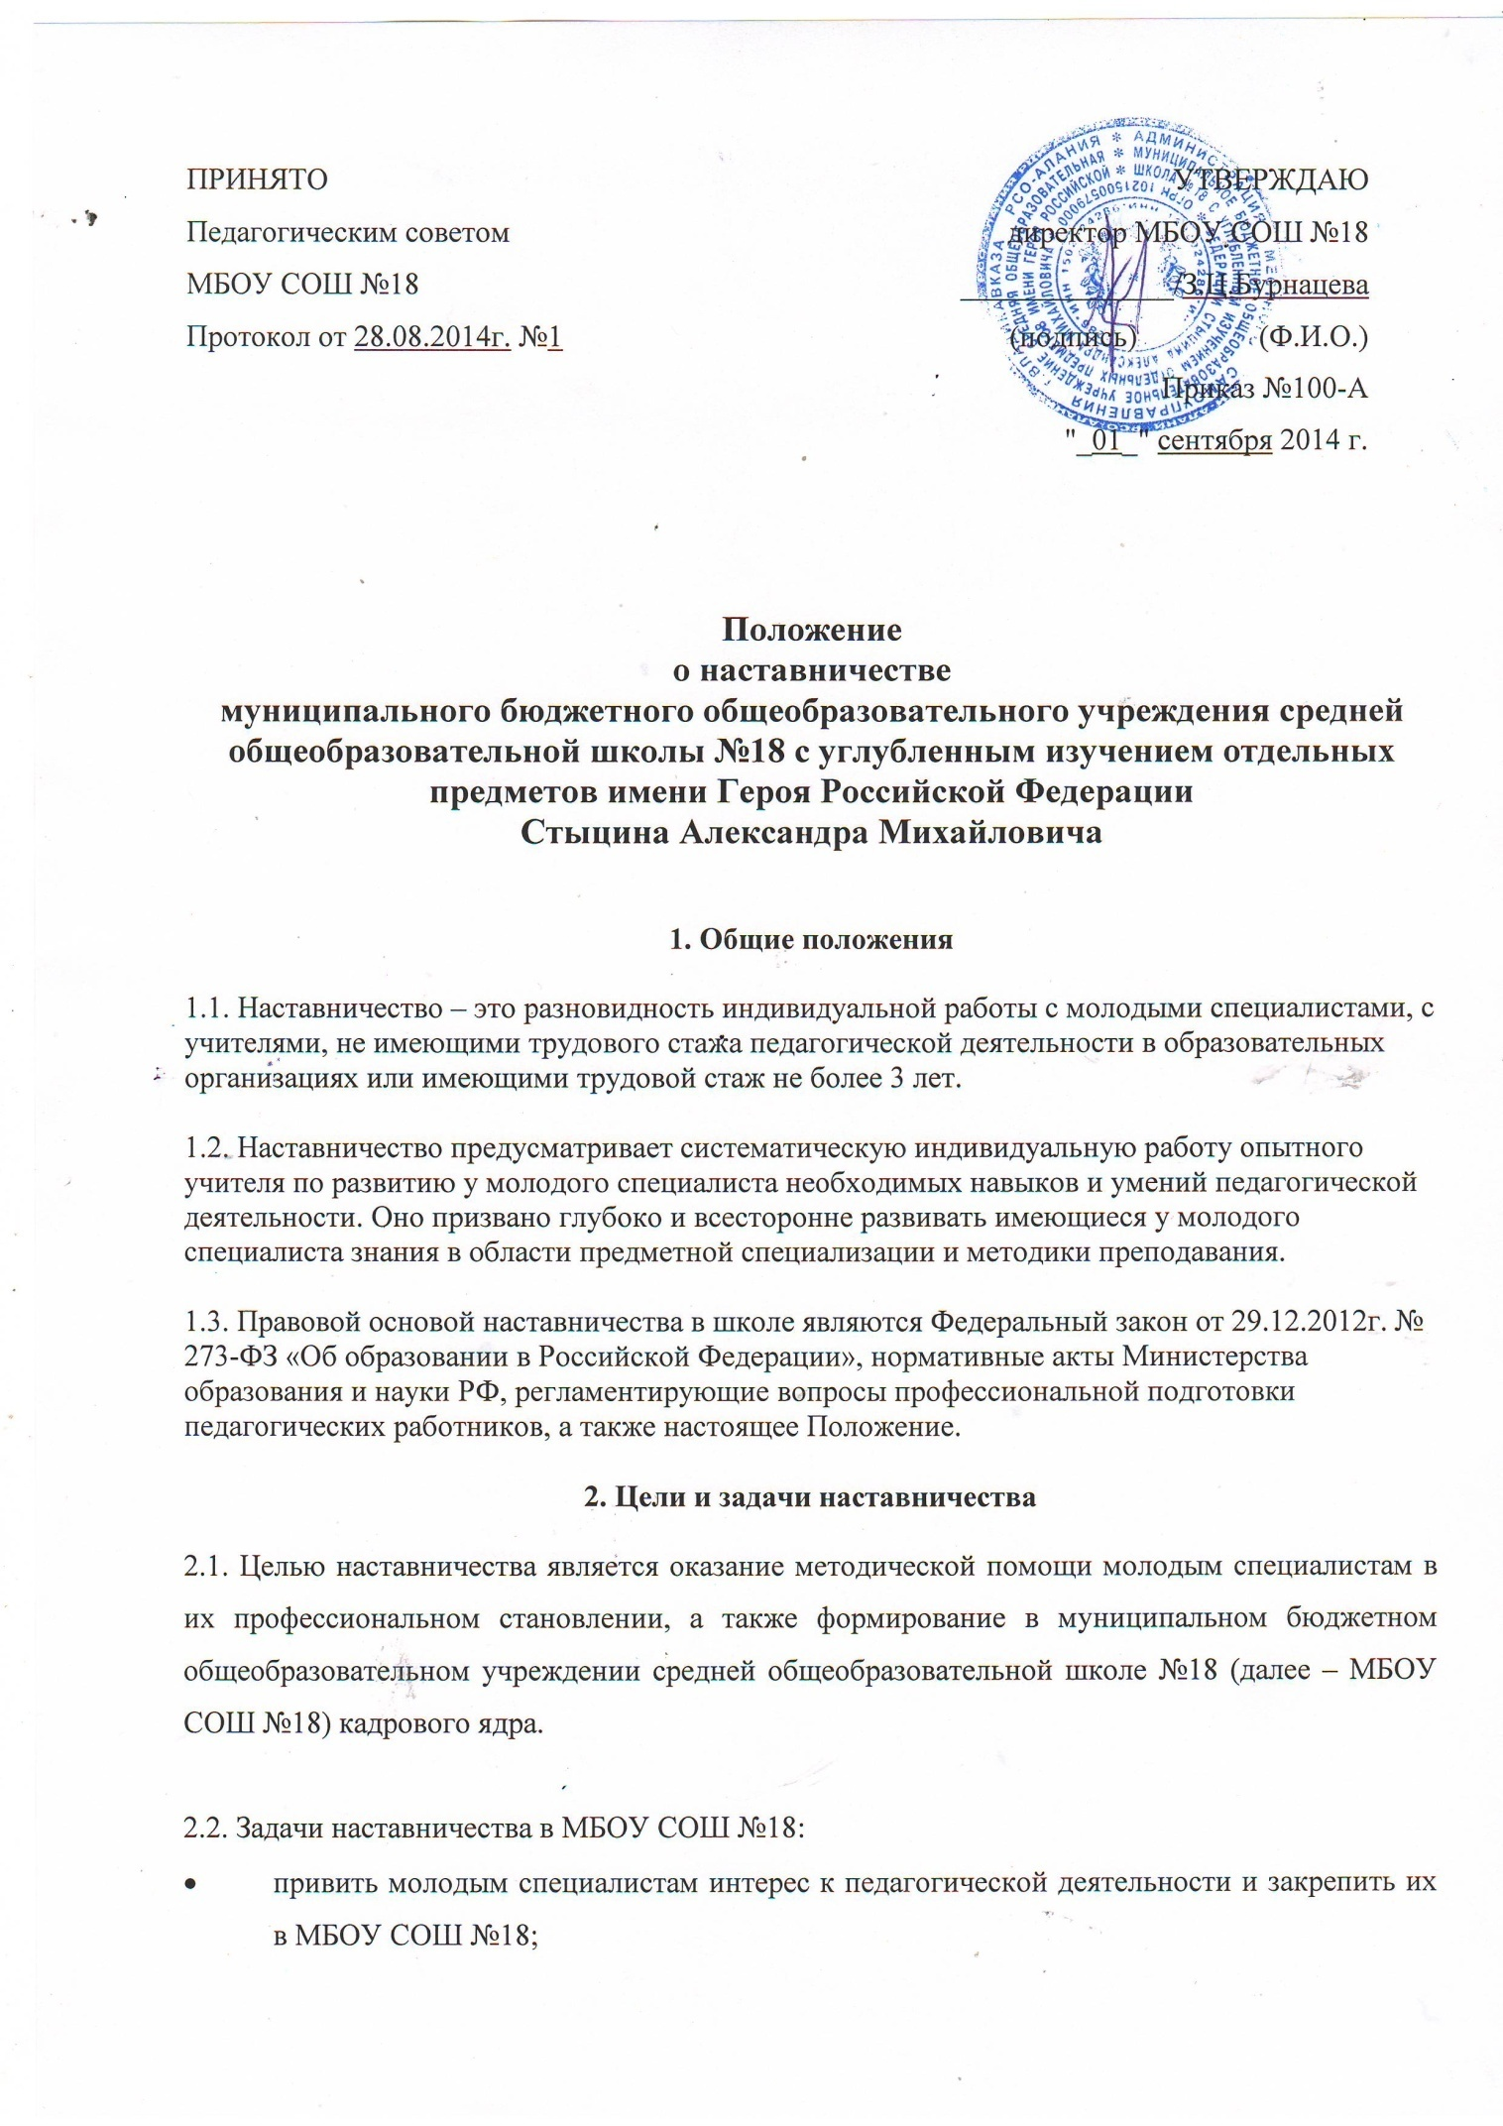
• ускорить процесс профессионального становления учителя, развить его способности самостоятельно и качественно выполнять возложенные на него обязанности по занимаемой должности;
• способствовать успешной адаптации молодых учителей к корпоративной культуре, правилам поведения в МБОУ СОШ №18.

3. Организационные основы наставничества

3.1. Наставничество в МБОУ СОШ №18 организуется на основании приказа директора МБОУ СОШ №18.
3.2. Руководство деятельностью наставников осуществляет заместитель директора по УВР и руководители методических объединений, в которых организуется наставничество.
3.3. Руководитель методического объединения выбирает наставника из наиболее подготовленных учителей по следующим критериям:
• высокий уровень профессиональной подготовки;
• развитые коммуникативные навыки и гибкость в общении;
• опыт воспитательной и методической работы;
• стабильные результаты в работе;
• богатый жизненный опыт;
• способность и готовность делиться профессиональным опытом;
• стаж педагогической деятельности не менее 5 лет.
3.4. Наставник может иметь одновременно не более двух подшефных педагогов.
3.5. Кандидатуры наставников рассматриваются на заседаниях методического объединения, согласовываются с заместителем директора по учебно-воспитательной работе и утверждаются на методическом совете МБОУ СОШ №18.
3.6. Назначение производится при обоюдном согласии наставника и молодого специалиста, за которым он будет закреплен, по рекомендации методического совета, приказом директора МБОУ СОШ №18 с указанием срока наставничества (не менее одного года). Приказ о закреплении наставника издается не позднее двух недель с момента назначения молодого специалиста на должность.
3.7. Наставничество устанавливается для следующих категорий сотрудников МБОУ СОШ №18:
• учителями, не имеющими трудового стажа педагогической деятельности;
• специалистами, имеющими стаж педагогической деятельности не более трех лет;
• учителями, переведенными на другую работу, в случае, если выполнение ими новых служебных обязанностей требует расширения и углубления профессиональных знаний и овладения определенными практическими навыками;
• учителями, нуждающимися в дополнительной подготовке для проведения уроков в определенном классе (по определенной тематике).
3.8. Кандидатура молодого специалиста для закрепления за ним наставника рассматривается на заседании методического объединения с указанием срока наставничества и будущей специализации и утверждается приказом директора.
3.9. Замена наставника производится приказом директора МБОУ СОШ №18 в случаях:
• увольнения наставника;
• перевода на другую работу подшефного или наставника;
• привлечения наставника к дисциплинарной ответственности;
• психологической несовместимости наставника и подшефного.
3.10. Показателями оценки эффективности работы наставника является выполнение молодым учителем целей и задач в период наставничества. Оценка производится на промежуточном и итоговом контроле.
3.11. За успешную работу наставник отмечается директором МБОУ СОШ №18 по действующей системе поощрения вплоть до представления к почетным званиям.

4. Обязанности наставника

4.1. Знать требования законодательства в сфере образования, ведомственных нормативных актов, определяющих права и обязанности молодого специалиста по занимаемой должности.
4.2. Изучать:
• деловые и нравственные качества молодого специалиста;
• отношение молодого специалиста к проведению занятий, коллективу МБОУ СОШ №18, учащимся и их родителям;
• его увлечения, наклонности, круг досугового общения.
4.3. Вводить в должность.
4.4. Проводить необходимое обучение; контролировать и оценивать самостоятельное проведение молодым специалистом учебных занятий, внеклассных мероприятий.
4.5. Разрабатывать совместно с молодым специалистом план профессионального становления; давать конкретные задания и определять срок их выполнения; контролировать работу, оказывать необходимую помощь.
4.6. Оказывать молодому специалисту индивидуальную помощь в овладении педагогической профессией, практическими приемами и способами качественного проведения занятий, выявлять и совместно устранять допущенные им ошибки.
4.7. Развивать положительные качества молодого специалиста, в т. ч. личным примером, корректировать его поведение в МБОУ СОШ №!8, привлекать к участию в общественной жизни коллектива, содействовать расширению общекультурного и профессионального кругозора.
4.8. Участвовать в обсуждении вопросов, связанных с педагогической и общественной деятельностью молодого специалиста, вносить предложения о его поощрении или применении мер воспитательного и дисциплинарного воздействия.
4.9. Вести дневник работы наставника и периодически докладывать руководителю методического объединения о процессе адаптации молодого специалиста, результатах его труда.
4.10. Подводить итоги профессиональной адаптации молодого специалиста, составлять отчет по результатам наставничества с заключением о прохождении адаптации, с предложениями по дальнейшей работе молодого специалиста.

5. Права наставника

5.1. Подключать с согласия заместителя директора по учебно-воспитательной работе, (руководителя методического объединения) других сотрудников для дополнительного обучения молодого специалиста.
5.2. Требовать рабочие отчеты у молодого специалиста, как в устной, так и в письменной форме.

6. Обязанности молодого специалиста

6.1. Изучать Федеральный закон от 29.12.2012 № 273-ФЗ "Об образовании в Российской Федерации", нормативные акты, определяющие его служебную деятельность, структуру, штаты, особенности работы ОО и функциональные обязанности по занимаемой должности.
6.2. Выполнять план профессионального становления в определенные сроки.
6.3. Постоянно работать над повышением профессионального мастерства, овладевать практическими навыками по занимаемой должности.
6.4. Учиться у наставника передовым методам и формам работы, правильно строить свои взаимоотношения с ним.
6.5. Повышать свой общеобразовательный и культурный уровень.
6.6. Периодически отчитываться по своей работе перед наставником и руководителем методического объединения.

7. Права молодого специалиста

7.1. Вносить на рассмотрение администрации МБОУ СОШ №18 предложения по совершенствованию работы, связанной с наставничеством.
7.2. Защищать свою профессиональную честь и достоинство.
7.3. Знакомиться с жалобами и другими документами, содержащими оценку его работы, давать по ним объяснения.
7.4. Посещать внешние организации по вопросам, связанным с педагогической деятельностью.
7.5. Повышать квалификацию удобным для себя способом.
7.6. Защищать свои интересы самостоятельно и/или через представителя, в т. ч. адвоката, в случае дисциплинарного или служебного расследования, связанного с нарушением норм профессиональной этики.
7.7. Требовать конфиденциальности дисциплинарного расследования, за исключением случаев, предусмотренных законом.

8. Руководство работой наставника

8.1. Организация работы наставников и контроль их деятельности возлагается на заместителя директора по УВР МБОУ СОШ №18.
8.2. Заместитель директора по УВР МБОУ СОШ №18 обязан:
• представить назначенного молодого специалиста учителям МБОУ СОШ №18, объявить приказ о закреплении за ним наставника;
• создать необходимые условия для совместной работы молодого специалиста и его наставника;
• посетить отдельные уроки и внеклассные мероприятия по предмету, проводимые наставником и молодым специалистом;
• организовать обучение наставников передовым формам и методам индивидуальной воспитательной работы, основам педагогики и психологии, оказывать им методическую и практическую помощь в составлении планов работы с молодыми специалистами;
• изучить, обобщить и распространить положительный опыт организации наставничества в МБОУ СОШ №18;
• определить меры поощрения наставников.
8.3. Непосредственную ответственность за работу наставников с молодыми специалистами несут руководители методических объединений.
Руководитель методического объединения обязан:
• рассмотреть на заседании методического объединения индивидуальный план работы наставника;
• провести инструктаж наставников и молодых специалистов;
• обеспечить возможность осуществления наставником своих обязанностей в соответствии с настоящим Положением;
• осуществлять систематический контроль работы наставника;
• заслушать и утвердить на заседании методического объединения отчеты молодого специалиста и наставника и представить их заместителю директора по учебно-воспитательной работе.

9. Документы, регламентирующие наставничество

9.1. К документам, регламентирующим деятельность наставников, относятся:
• настоящее Положение;
• приказ директора МБОУ СОШ №18 об организации наставничества;
• планы работы педагогического, научно-методического совета, методических объединений;
• протоколы заседаний педагогического, методического совета, методических объединений, на которых рассматривались вопросы наставничества;
• методические рекомендации и обзоры по передовому опыту проведения работы по наставничеству.
9.2. По окончании срока наставничества молодой специалист в течение 10 дней должен сдать заместителю директора по УВР МБОУ СОШ №18следующие документы:
• отчет молодого специалиста о проделанной работе;
• план профессионального становления с оценкой наставником проделанной работы и отзывом с предложениями по дальнейшей работе молодого специалиста.

